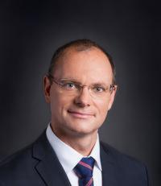
Robert Plaga
Od 13. prosince 2017 ministr školství, mládeže a tělovýchovy.
Nominován na post ministra za hnutí ANO.

Osobní údaje
Ing. Robert Plaga, Ph.D. se narodil 21. července 1978 v Ivančicích. Je ženatý, má dvě děti.

Vzdělání
Magisterský a doktorský titul získal studiem na Provozně ekonomické fakultě Mendelovy univerzity v Brně (1997-2002 Ing. a 2002-2010 Ph.D.).

Profesní a veřejná činnost
V letech 2002-2013 pracoval jako odborný asistent na Mendelově univerzitě v Brně.
V letech 2013-2015 zastával funkci ředitele Centra transferu technologií.
Od roku 2015 byl náměstkem ministra školství, mládeže a tělovýchovy pro řízení sekce vysokého školství, vědy a výzkumu.

Od roku 2014 je zastupitelem města Brna.

Jazykové znalosti
angličtina

